Mẫu 1. Phiếu cung cấp thông tin, dữ liệu cho cổng thông tin điện tử trường

UBND HUYỆN TAM NÔNG |  |  | CỘNG HÒA XÃ HỘI CHỦ NGHĨA VIỆT NAM
TRƯỜNG MẦM NON HOA SEN |  |  | Độc lập – Tự do – Hạnh phúc
 | –––––––––– |  | –––––––––––––––––––––––––––

PHIẾU CUNG CẤP THÔNG TIN, DỮ LIỆU
CHO CỔNG THÔNG TIN ĐIỆN TỬ TRƯỜNG

1. Tên người gửi: Nguyễn Lâm Thi – Trường Mầm non Hoa Sen.
2. Thời gian gửi: Ngày 15/12/2022.
3. Tin thuộc loại: Chuyên mục Hoạt động chuyên môn, Tin tức.
4. Thông tin:
a. Tên tiêu đề tin cần đăng: Hội thảo sinh hoạt Câu lạc bộ cha mẹ và công tác phòng, chống tai nạn thương tích tại các trường mầm non.
b. Tóm tắt:
Ngày 15/12/2022 Cán bộ quản lý trường Mầm non Hoa Sen tham dự buổi “Hội thảo sinh hoạt Câu lạc bộ cha mẹ và công tác phòng, chống tai nạn thương tích tại các Trường mầm non” tại Trường Mầm non Phú Cường.
- Tin chi tiết
Thực hiện theo Công văn số 1079/PGDĐT-CMNV Tam Nông, ngày 07 tháng 12 năm 2022 về việc tổ chức Hội thảo sinh hoạt Câu lạc bộ cha mẹ và công tác phòng, chống tai nạn thương tích tại các trường mầm non.
Ngày 15/12/2022 vào lúc 7 giờ 30 phút cán bộ quản lý Trường mầm non Hoa Sen tham gia Hội thảo sinh hoạt Câu lạc bộ cha mẹ và công tác phòng, chống tai nạn thương tích tại các trường mầm non.
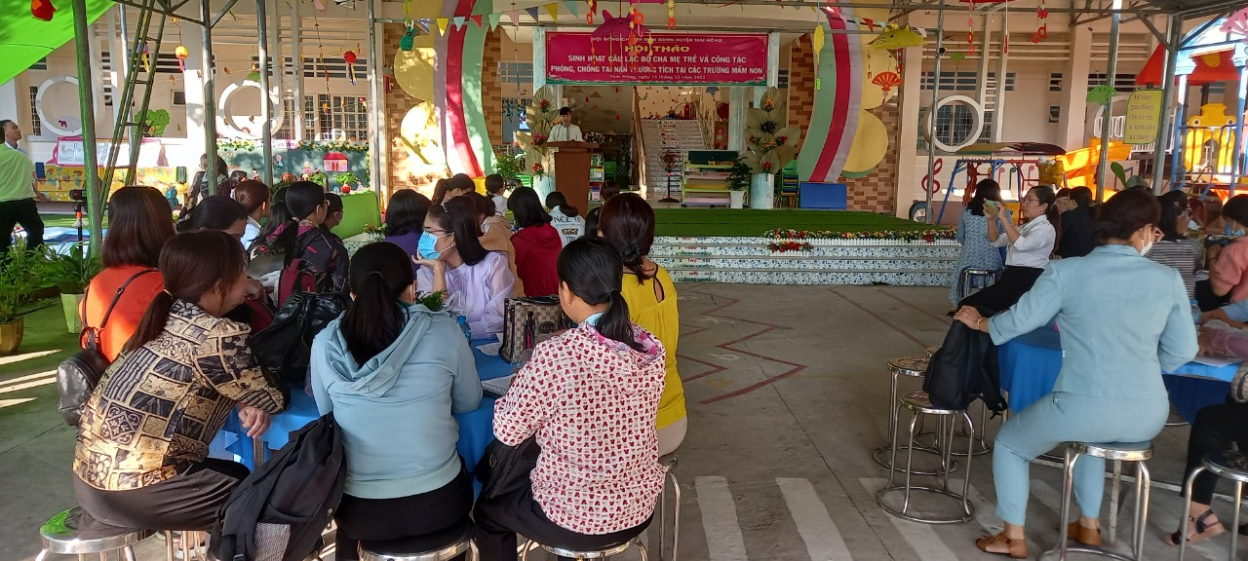
Cô Nguyễn Xuân Đào – Chuyên viên Phòng Giáo dục và Đào tạo – khai mạc buổi tập huấn.

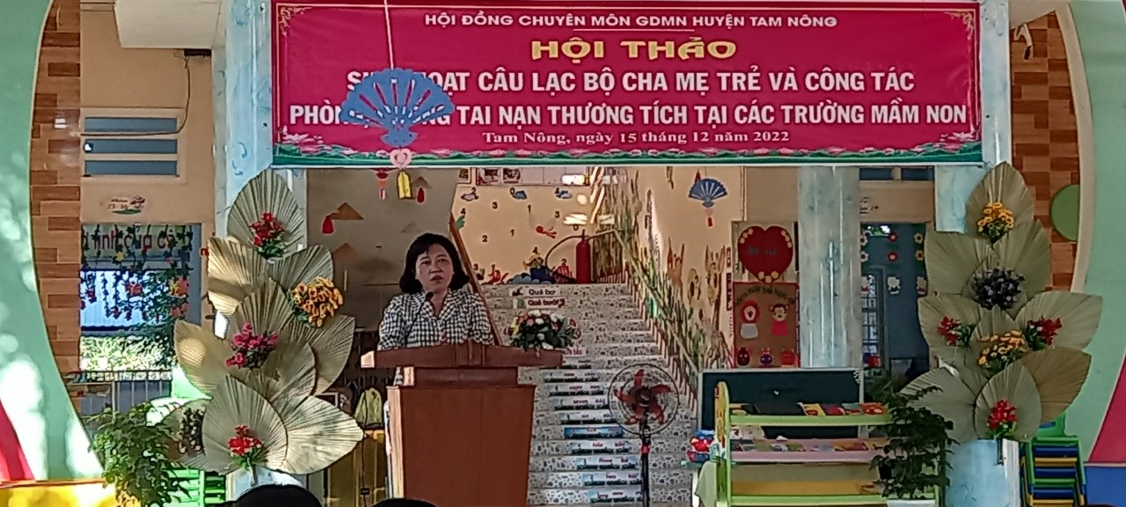

Cô Lê Thị Mộng Tuyền – Phó trưởng Phòng Giáo dục và Đào tạo – phát biểu trong buổi hội thảo.

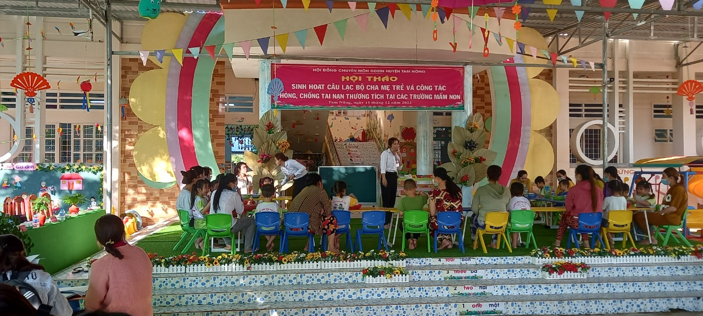

Cô Nhí – Trường mầm non Hoa Sen - Sinh hoạt câu lạc bộ cha mẹ trẻ - Buổi sinh hoạt số 6.

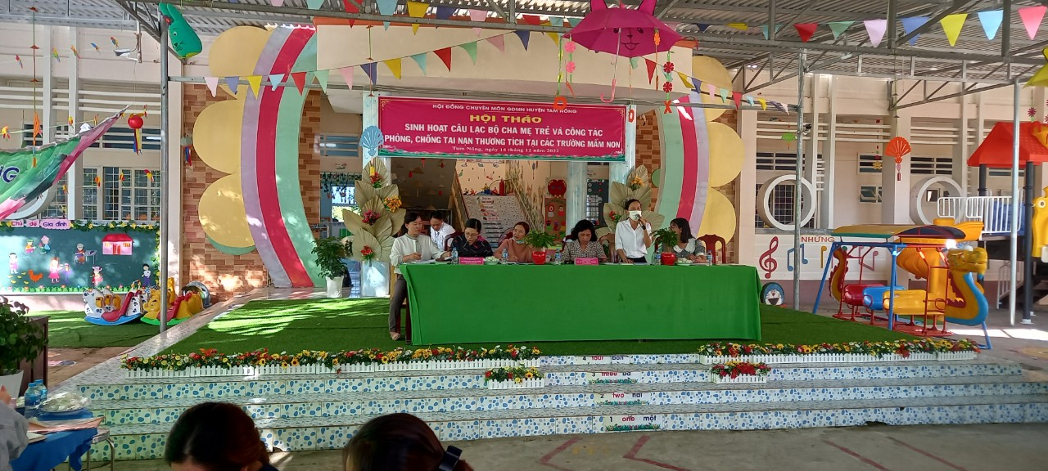

Các Trường chia sẻ, thảo luận đóng góp cho buổi hội thảo

Qua buổi tập huấn các Trường đã học hỏi được nhiều kinh nghiệm trong công tác tổ chức sinh hoạt câu lạc bộ tại các nhóm/ lớp. Đồng thời học hỏi được cách làm hay thông qua bài tham luận của Trường Mầm non Sen Hồng về công tác Xây dựng trường học an toàn, phòng tránh tai nạn, thương tích cho trẻ tại cơ sở giáo dục mầm non.

Một số hình ảnh (có file đính kèm).

DUYỆT
HIỆU TRƯỞNG  Nguyễn Thị Hồng Luyến | NGƯỜI VIẾT  Nguyễn Lâm Thi

Một số hình ảnh buổi lễ (có file đính kèm).

DUYỆT
HIỆU TRƯỞNG | NGƯỜI VIẾT  Nguyễn Thị Thu Hương

